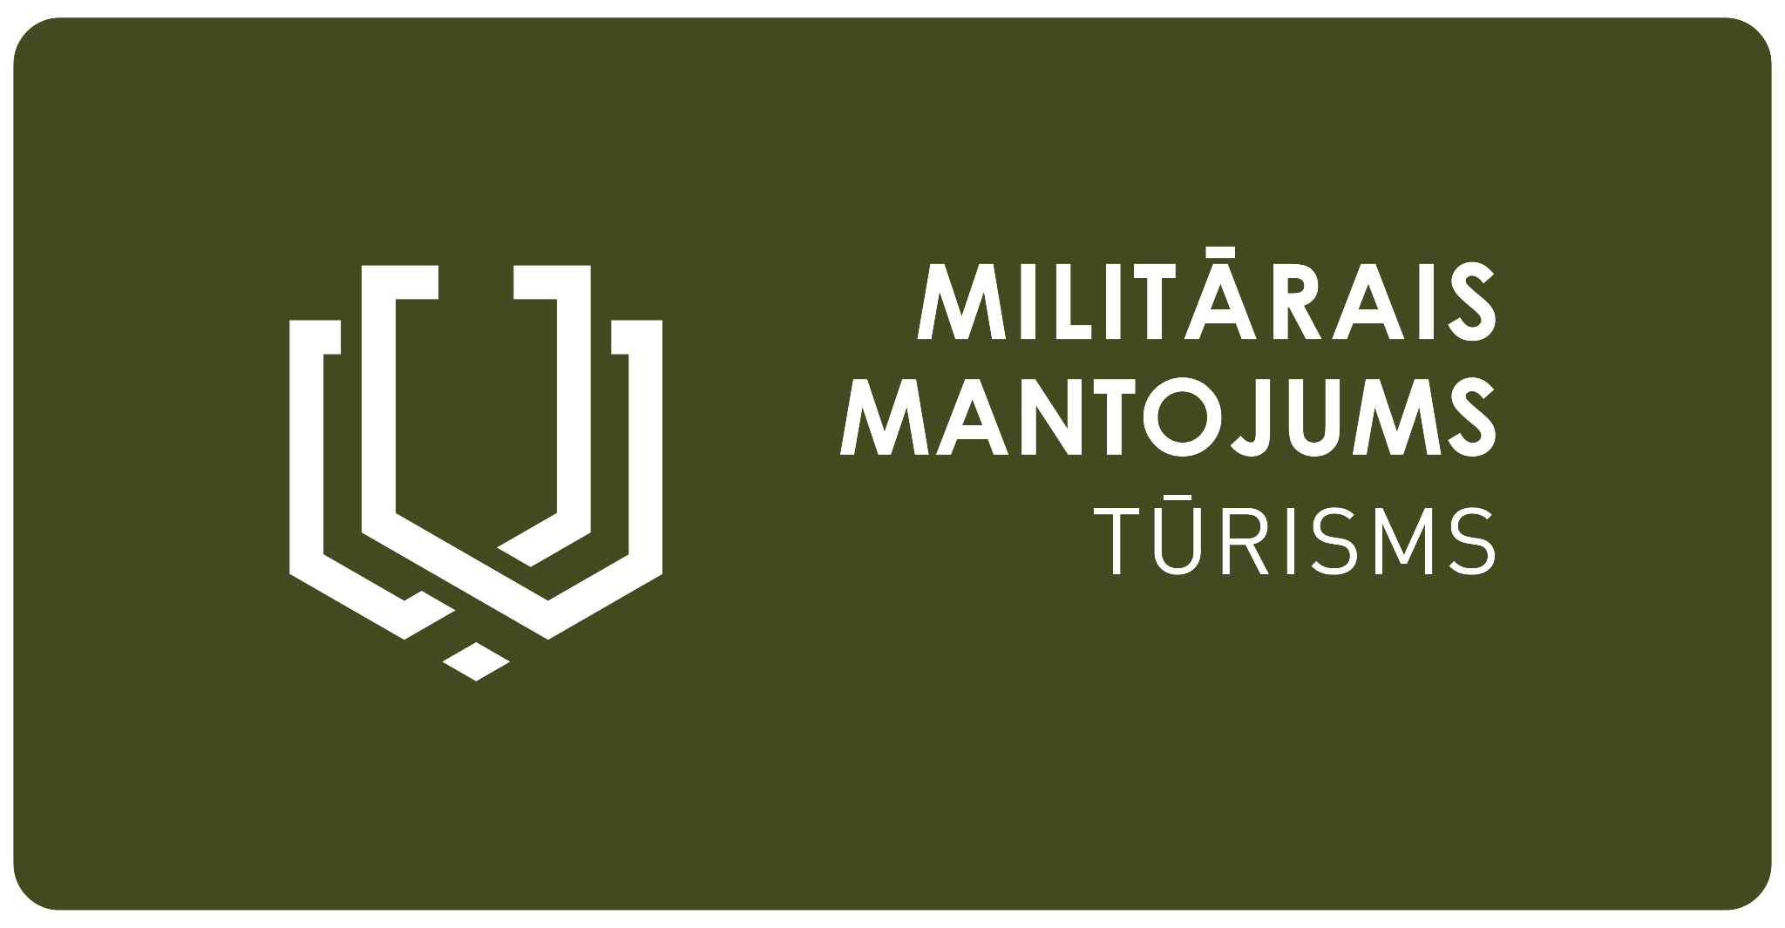

### 

### 

### Ziņa medijiem 11.09.2025.

**Starptautiski mediji un tūrisma profesionāļi iepazīst Latvijas un Lietuvas militāro mantojumu tūrisma kontekstā**

*Baltijas valstu ceļš uz neatkarību un militārais mantojums ir tēma, kas ieinteresējusi tūrisma operatorus un medijus no pasaules valstīm. Augusta nogalē tūrisma profesionāļi un mediju pārstāvji no Nīderlandes, Dānijas, Lielbritānijas, Itālijas, Norvēģijas, Honkongas un ASV devās iepazīšanās braucienā, apmeklējot kādreizējos militārā mantojuma objektus, kas pārtapuši par tūrisma vietām Zemgalē, Latgalē, Dienvidkurzemē un Lietuvā.*

**Baltijā - vairāk kā 1000 militārā mantojuma tūrisma vietu**

Iepazīšanās brauciena programmu veidoja Latvijas Lauku tūrisma asociācija “Lauku ceļotājs” sadarbībā ar projekta partneriem Zemgalē, Latgalē un Lietuvā un Latvijas Investīciju un attīstības aģentūru, tajā iekļaujot apmeklējumus vietās, kas ietvertas militārā mantojuma tūrisma vietnē [militaryheritagetourism.info](http://militaryheritagetourism.info). Vietne aptver vairāk kā 1000 ar Baltijas militāro mantojumu saistītas vietas — no Pirmā pasaules kara un Neatkarības kariem līdz okupāciju periodam, nacionālo partizānu cīņām un valstu neatkarības atgūšanai mūsdienās.

**Militārā mantojuma tūrisma interesenti - visos kontinentos**

Braucienā piedalījās arī pārstāvji no tūrisma kompānijām, kas specializējas militārā mantojuma tūrismā, apkalpojot tūristus ne tikai no Eiropas valstīm, bet arī ASV, Kanādas, Austrālijas, Janunzēlandes, Singapūras, Honkongas, Malaizijas. Šo kompāniju klienti ir gan vecuma grupas 50+ pārstāvji, gan arī jaunākās paaudzes – piemēram, Otrā pasaules kara dalībnieku pēcteči amerikāņu un japāņu izcelsmē, kuri interesējas par savu priekšteču gaitām un likteņiem karā Eiropā. Miki Travel, starptautisks tūrisma operators ar 14 birojiem Āzijas valstīs, šogad uzsācis attīstīt Baltijas programmu, jo uzskata, ka reģions piedāvā kvalitatīvus tūrisma produktus par pievilcīgu cenu.

Mediju pārstāvji, kas piedalījās braucienā, raksta tādiem izdevumiem kā Lonely Planet Guide to Estonia, Latvia and Lithuania, Go World Travel Magazine, MSN.com, AAA World, NZ Herald, Dānijas lielākajam tūrisma izdevumam “RejsRejsRejs”, un citiem.

**Tūrisma profesionāļi un mediji vērtē**

Pēc brauciena dalībnieki tika lūgti novērtēt pieredzēto un sniegt atsauksmes. Piecās dienās tika apmeklētas 19 militārā mantojuma vietas: Īles nacionālo partizānu bunkurs, Saldus vācu karavīru kapi, Ezeres kultūrvēstures un novadpētniecības materiālu krātuve „Muitas nams”, Aukstā kara ekspozīcija un ballistisko raķešu komplekss Plokštinė, Pretmīnu kuģis - muzejs M52 "Sūduvis", “Escape 1944” bunkurs Klaipēdā, "Memel Nord" krasta artilērijas baterija, Liepājas Karostas cietums un Redāns, Lestenes Brāļu kapi, Ložmetējkalns, Latvijas Okupācijas muzejs, Pirmā pasaules kara muzejs Medumos, Daugavpils cietoksnis, Vācu armijas bunkurs (komandpunkts) Kimbartiške, Militārās tehnikas muzejs Sventes muižā, Otrā pasaules kara muzejs Aglonā, Hitlera bunkurs Malnavā, Nacionālo partizānu mītnes dabas liegumā “Stompaku purvi”.

**Iespaidi par Latviju**

Vairāki dalībnieki Latvijā viesojās jau atkārtoti, tomēr atzina, ka šis brauciens deva daudz jaunas informācijas un iespaidu. Šeit dažas no atsauksmēm:

* *Latvija ir apslēpts dārgakmens Eiropas ceļojumu galamērķu vidū. Tā ir tīra, droša un mazapdzīvota, ideāli piemērota mierīgām brīvdienām.*
* *Patīkami pārsteidza, cik daudz iespaidīgu vietu ir tik mazā valstī.*
* *Pēc šī iepazīšanās brauciena mans priekšstats par militāro mantojumu būtiski mainījās. Es ieguvu zināšanas ne tikai par militāro vēsturi, bet arī par cilvēkiem, kultūru un vietējo ēdienu Latvijā un Lietuvā. Esmu patiesi pārsteigts par to, cik labi programma bija izplānota – tā aptvēra plašu tūrisma piedāvājumu un pieredžu klāstu, ko iespējams pielāgot arī vispārējo interešu tūrisma braucieniem.*

**Spilgtākie iespaidi par militārā mantojuma vietām**

Brauciena dalībnieki īpaši novērtēja to, ka ceļojumā kā gidi viņus pavadīja vēstures speciālisti Kārlis Dambītis un Ivars Dimdiņš, ar savām plašajām zināšanām un labajām angļu valodas prasmēm palīdzot labāk izprast vēsturisko kontekstu. Šeit dažas no brauciena dalībnieku atsauksmēm par apmeklētajām vietām.

[Saldus vācu karavīru kapi](https://militaryheritagetourism.info/lv/military/sites/view/90)

8 hektāru plašajos kapos kopš 1997. gada pārapbedīti ap 25 000 vācu karavīru, kā arī daļa latviešu leģionāru. No 1. maija līdz 1. oktobrim piemiņas istabā ir apskatāma ekspozīcija par Kurzemes kaujām Otrā pasaules kara laikā.

* Atsauksme: *Kapu lielais mērogs kopā ar stāstu par to, kāpēc tie atrodas tieši tur, bija ļoti iespaidīgs. Brīvo vietu esamība nākotnes pārapbedījumiem liecina, ka pārapbedīšanas process turpinās vēl gadu desmitiem pēc kara beigām.*

[Aukstā kara ekspozīcija un ballistisko raķešu komplekss Plokštinė](https://militaryheritagetourism.info/lv/military/sites/view/677)

Viens no pirmajiem ballistisko raķešu R-12 palaišanas pazemes kompleksiem Padomju Savienībā. Tajā atradās četras vidēja darbības rādiusa ballistiskās raķetes, katra aprīkota ar 2,3 megatonnu kodolgalviņu. Visas raķetes bija vērstas pret Rietumeiropas valstīm.

* Atsauksme: *Vieta, kuru tiešām ieteiktu visiem. Ļoti interaktīvi, izglītojoši un nekļuva garlaicīgi.*

[Mīnu traleris - muzejs M52 "Sūduvis"](https://militaryheritagetourism.info/lv/military/sites/view/820)

Šādu kuģu uzdevums ir jūras mīnu atklāšana un iznīcināšana, tādēļ kuģa korpuss izgatavots no Brazīlijas ozola, klājs – no tīkkoka, bet mehānismi – no nemagnētiska metāla.

* Atsauksme: *Ļoti laba ekskursija ar detalizētiem stāstiem par kuģa izcelsmi un izmantošanu. Šī vieta noteikti interesētu gan pieaugušos, gan ģimenes ar bērniem.*

[Ezeres muitas nams](https://militaryheritagetourism.info/lv/military/sites/view/88)

Šajā ēkā 1945. gada 8. maijā tika parakstīts Kurzemes katlā ielenkto vācu karaspēka daļu kapitulācijas akts. Ar to tiek uzskatīts, ka Ezerē faktiski beidzies Otrais pasaules karš.

* Atsauksme: *Muzeja vadītājas personīgā iesaiste padarīja apmeklējumu ļoti aizraujošu. Fakts, ka viņiem ir arhīvi, kas nav pieejami tiešsaistē, un ka viņi sniedz atbalstu pētniekiem šajā jomā, padara muzeju par īpaši vērtīgu vietu.*

[Liepājas Karostas cietums](https://militaryheritagetourism.info/lv/military/sites/view/21)

Karostas cietums sācis darboties pirms vairāk kā 100 gadiem un ir vienīgais tūristiem atvērtais militārais cietums Eiropā. No šī cietuma neviens nekad nav izbēdzis. Karostas cietums aptaujās atzīts par pārsteidzošāko un neparastāko viesnīcu pasaulē.

* Atsauksme: *Gids tik tiešām padarīja šo apmeklējuma pieredzi dzīvu! Ļoti informatīvs saturs par dzīvi militārajā cietumā, pasniegts ‘lomā’, ļoti aizraujošā veidā. Nakšņošanas iespēja ir visai amizanta un piemērota jauniešu grupām, komandu saliedēšanas pasākumiem vai īpašām grupām, piemēram, izlaiduma ballītēm, bet, iespējams, ne vidusmēra tūristam :-)*

[Pirmā pasaules kara muzejs Medumos](https://militaryheritagetourism.info/lv/military/sites/view/739)

Muzejs iepazīstina ar karavīru sadzīvi, inovācijām, kas radās kara laikā, ieročiem, ko izmantoja vācu un krievu armijas. Ekspozīcijas zālē ar bunkura imitāciju audio un video aprīkojums rada autentisku karalauka atmosfēru.

* Atsauksme: *Ļoti izbaudīju kareivju putras degustāciju. Jauks veids, kā iepazīstināt ar vēstures stāstiem un padarīt tos dzīvus.*

[Nacionālo partizānu mītnes dabas liegumā “Stompaku purvi”.](https://militaryheritagetourism.info/lv/military/sites/view/739)

Stompaku purvā Otrā pasaules kara laikā atradās viena no lielākajām nacionālo partizānu nometnēm Baltijā. Uz purva salām esošajā apmetnes vietā var nokļūt, ejot pa marķētu laipu taku. 1945. gada sākumā Stompaku purvā nacionālo partizānu nometnē 24 bunkuros dzīvoja 350-360 cilvēku.

* Atsauksme: *Šī bija viena no manām iecienītākajām vietām, jo tur ir viss: skaidrs vēstījums, pārskatāms izvietojums, skaista daba, dažādi objekti (novērošanas postenis, maizes ceptuve, nometnes ēkas) ar savu nozīmi konkrētajā vietā, kā arī aizraujošs stāsts par to, kāpēc nometne atradās tieši tur.*

[Latvijas Okupācijas muzejs](https://militaryheritagetourism.info/lv/military/sites/view/119)

Latvijas Okupācijas muzejs aicina izzināt Latvijas okupācijas stāstu no 1940. līdz 1991. gadam par Padomju Savienības un nacionālsociālistiskās Vācijas okupācijas režīmu valdīšanu.

* Atsauksme: *Ļoti pārdomāti izkārtots muzejs, kas apmeklētāju aizved cauri secīgajiem kariem, skaidrojot dažādu iedzīvotāju grupu sarežģītās situācijas. Muzeja gids strādāja izcili!*

Latvijas Lauku tūrisma asociācija “Lauku Ceļotājs” pateicas visiem starptautisko mediju un tūroperatoru iepazīšanās brauciena sagatavošanā un norisē iesaistītajiem! Mēs turpinām stāstīt Baltijas valstu kopīgo neatkarības stāstu caur militārā mantojuma tūrismu ar devīzi “Stipri vakar - brīvi šodien”.

Asnāte Ziemele  
LLTA “Lauku ceļotājs” prezidente  
T.: +371 29285756

*Brauciens tika organizēts projekta LL-00052 “Baltijas militārā mantojuma tūrisma produkta paplašināšana Lietuvā un Dienvidlatvijā” (Military Heritage II) ietvaros ar Eiropas Savienības Interreg VI-A Latvijas – Lietuvas programmas 2021.–2027. gadam atbalstu.*

*Projekta partneri: Latvijas Lauku tūrisma asociācija "Lauku ceļotājs", Zemgales plānošanas reģions, biedrība “Latgales Tūrisma asociācija”, Lietuvas Lauku tūrisma asociācija, Žemaitijas Nacionālā parka direkcija.*

*Šī preses ziņa ir sagatavota ar Eiropas Savienības finansiālo atbalstu. Par tās saturu pilnībā atbild Latvijas Lauku tūrisma asociācija “Lauku Ceļotājs”, un tā var neatspoguļot Eiropas Savienības oficiālo nostāju.*

